2025新版九年级物理常见题眼必记100 个
1、物体保持静止或匀速直线运动状态的原因——受到平衡力作用（或合力为零）
2、杠杆平衡条件——动力×动力臂=阻力×阻力臂（F₁L₁=F₂L₂）
3、定滑轮特点——不省力，但可改变力的方向
4、动滑轮特点——省一半力，但不改变力的方向，且费距离
5、滑轮组省力情况——F=(G物+G动)/n（n为承担物重的绳子段数）
6、液体压强公式——p=ρgh（ρ为液体密度，h为深度）
7、大气压强随高度变化规律——高度越高，大气压强越小

8、浮力产生原因——液体对物体上下表面的压力差（F浮=F向上-F向下）
9、阿基米德原理——F浮=G排=ρ液gV排
10、物体浮沉条件——上浮：F浮>G物；悬浮：F浮=G物；下沉：F浮<G物
11、密度公式——ρ=m/V（ρ为密度，m为质量，V为体积）
12、速度公式——v=s/t（v为速度，s为路程，t为时间）
13、重力公式——G=mg（G为重力，m为质量，g为重力加速度）
14、功的公式——W=Fs（W为功，F为力，s为在力的方向上移动的距离）
15、功率公式——P=W/t（P为功率，W为功，t为时间）
16、机械效率公式——η=W有/W总×100%（η为机械效率）
17、串联电路电流特点——I=I₁=I₂=…（串联电路中电流处处相等）
18、并联电路电流特点——I=I₁+I₂+…（干路电流等于各支路电流之和）
19、串联电路电压特点——U=U₁+U₂+…（总电压等于各部分电压之和）
20、并联电路电压特点——U=U₁=U₂=…（各支路电压相等）
21、欧姆定律——I=U/R（I为电流，U为电压，R为电阻）
22、焦耳定律——Q=I²Rt（Q为热量，I为电流，R为电阻，t为时间）
23、电功公式——W=UIt（W为电功，U为电压，I为电流，t为时间）
24、电功率公式——P=UI（P为电功率，U为电压，I为电流）
25、家庭电路电压值——220V
26、对人体安全的电压——不高于36V
27、影响电阻大小的因素——材料、长度、横截面积、温度
28、滑动变阻器工作原理——通过改变接入电路中电阻丝的长度来改变电阻
29、保险丝作用——当电路中电流过大时，自动熔断，切断电路，保护用电器
30、磁极间相互作用规律——同名磁极相互排斥，异名磁极相互吸引
31、奥斯特实验结论——通电导体周围存在磁场
32、电磁感应现象——闭合电路的一部分导体在磁场中做切割磁感线运动时，导体中会产生感应电流
33、电动机工作原理——通电导体在磁场中受到力的作用
34、发电机工作原理——电磁感应现象
35、电磁波传播速度——在真空中为3×10⁸m/s
36、信息传递方式——电磁波（如无线电波、光波等）
37、能源分类——可再生能源（如太阳能、风能等）和不可再生能源（如煤炭、石油等）
38、核能释放方式——核裂变和核聚变
39、凸透镜成像规律——u>2f时，成倒立、缩小的实像；f<u<2f时，成倒立、放大的实像；u<f时，成正立、放大的虚像
40、平面镜成像特点——像与物大小相等、像与物到镜面的距离相等、像与物的连线与镜面垂直、成虚像
41、光的反射定律——反射光线、入射光线和法线在同一平面内；反射光线和入射光线分居法线两侧；反射角等于入射角
42、光的折射规律——折射光线、入射光线和法线在同一平面内；折射光线和入射光线分居法线两侧；当光从空气斜射入水或其他介质中时，折射角小于入射角；当光从水或其他介质斜射入空气中时，折射角大于入射角
43、色光三原色——红、绿、蓝
44、颜料三原色——红、黄、蓝
45、声音产生原因——物体的振动
46、声音传播需要介质——真空不能传声
47、音调与频率关系——频率越高，音调越高
48、响度与振幅关系——振幅越大，响度越大
49、音色与发声体材料、结构关系——不同发声体的材料、结构不同，发出声音的音色也就不同
50、防止噪声途径——在声源处减弱、在传播过程中减弱、在人耳处减弱
51、温度计原理——液体的热胀冷缩
52、晶体熔化特点——吸热但温度保持不变
53、非晶体熔化特点——吸热且温度不断升高
54、晶体凝固特点——放热但温度保持不变
55、非晶体凝固特点——放热且温度不断降低
56、汽化两种方式——蒸发和沸腾
57、影响蒸发快慢因素——液体的温度、液体的表面积、液体表面上方的空气流动速度
58、沸腾条件——达到沸点且继续吸热
59、液化方法——降低温度和压缩体积
60、升华现象——物质从固态直接变为气态的过程
61、凝华现象——物质从气态直接变为固态的过程
62、内能概念——物体内部所有分子做无规则运动所具有的动能和分子势能的总和
63、改变内能方式——做功和热传递
64、热值概念——单位质量的某种燃料完全燃烧放出的热量
65、热效率公式——η=Q吸/Q放×100%（η为热效率，Q吸为被加热物体吸收的热量，Q放为燃料完全燃烧放出的热量）
66、分子动理论基本内容——物质是由大量分子组成的；分子在永不停息地做无规则运动；分子间存在相互作用的引力和斥力

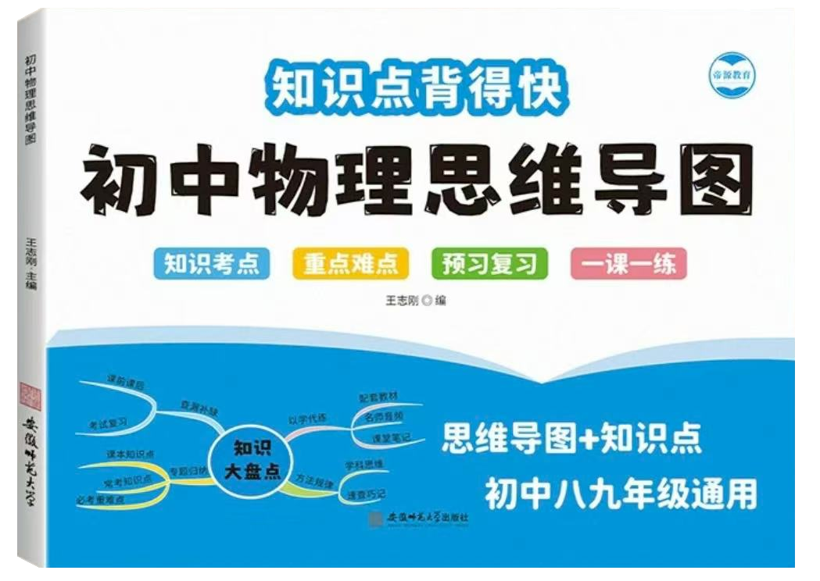
视频同款学习资料
想要的家长看主页橱窗
选中小学教辅图书
全网搜“帝源教育”

67、扩散现象——不同物质在相互接触时，彼此进入对方的现象
68、电荷间相互作用规律——同种电荷相互排斥，异种电荷相互吸引
69、验电器原理——同种电荷相互排斥
70、导体和绝缘体区别——导体容易导电，绝缘体不容易导电
71、半导体材料特点——导电性能介于导体和绝缘体之间
72、超导材料特点——在特定条件下电阻为零
73、磁感线特点——磁体周围的磁感线是从磁体的N极出来，回到磁体的S极；磁感线是为了形象地描述磁场而引入的假想曲线，实际上并不存在
74、地磁场特点——地磁的N极在地理的南极附近，地磁的S极在地理的北极附近
75、电磁铁磁性强弱影响因素——电流大小、线圈匝数、有无铁芯
76、扬声器工作原理——通电导体在磁场中受到力的作用
77、麦克风工作原理——电磁感应现象
78、望远镜工作原理——利用凸透镜成像原理，将远处的物体成像在近处
79、显微镜工作原理——利用凸透镜成像原理，将微小的物体放大
80、近视眼成因及矫正方法——成因：晶状体太厚，折光能力太强，或眼球在前后方向上太长，导致远处物体的像成在视网膜前方；矫正方法：佩戴凹透镜
81、远视眼成因及矫正方法——成因：晶状体太薄，折光能力太弱，或眼球在前后方向上太短，导致近处物体的像成在视网膜后方；矫正方法：佩戴凸透镜
82、惯性概念——物体保持原来运动状态不变的性质
83、牛顿第一定律内容——一切物体在没有受到外力作用的时候，总保持静止状态或匀速直线运动状态
84、二力平衡条件——作用在同一物体上的两个力，大小相等、方向相反、作用在同一直线上
85、摩擦力分类——静摩擦力、滑动摩擦力、滚动摩擦力
86、增大摩擦力方法——增大压力、增大接触面的粗糙程度
87、减小摩擦力方法——减小压力、减小接触面的粗糙程度、用滚动代替滑动、使接触面分离
88、压强概念——物体单位面积上受到的压力
89、增大压强方法——增大压力、减小受力面积
90、减小压强方法——减小压力、增大受力面积
91、连通器原理——连通器里装同种液体且液体不流动时，各容器中的液面总保持相平
92、大气压强存在证明——马德堡半球实验
93、托里拆利实验目的——测量大气压强的值
94、流体压强与流速关系——在流体中，流速越大的位置压强越小
95、浮力方向——竖直向上
96、物体的内能与温度关系——同一物体，温度越高，内能越大
97、热传递方向——从高温物体传向低温物体
98、热值是燃料的一种特性——只与燃料的种类有关，与燃料的质量、燃烧程度等均无关
99、比热容概念——单位质量的某种物质温度升高（或降低）1℃所吸收（或放出）的热量
100、热量的计算公式——Q=cmΔt（Q为热量，c为比热容，m为质量，Δt为温度的变化量）
2025新版九年级物理常见题眼必记100 个
1、物体保持静止或匀速直线运动状态的原因——受到平衡力作用（或合力为零）
2、杠杆平衡条件——动力×动力臂=阻力×阻力臂（F₁L₁=F₂L₂）
3、定滑轮特点——不省力，但可改变力的方向
4、动滑轮特点——省一半力，但不改变力的方向，且费距离
5、滑轮组省力情况——F=(G物+G动)/n（n为承担物重的绳子段数）
6、液体压强公式——p=ρgh（ρ为液体密度，h为深度）
7、大气压强随高度变化规律——高度越高，大气压强越小
8、浮力产生原因——液体对物体上下表面的压力差（F浮=F向上-F向下）
9、阿基米德原理——F浮=G排=ρ液gV排
10、物体浮沉条件——上浮：F浮>G物；悬浮：F浮=G物；下沉：F浮<G物
11、密度公式——ρ=m/V（ρ为密度，m为质量，V为体积）
12、速度公式——v=s/t（v为速度，s为路程，t为时间）
13、重力公式——G=mg（G为重力，m为质量，g为重力加速度）
14、功的公式——W=Fs（W为功，F为力，s为在力的方向上移动的距离）
15、功率公式——P=W/t（P为功率，W为功，t为时间）
16、机械效率公式——η=W有/W总×100%（η为机械效率）
17、串联电路电流特点——I=I₁=I₂=…（串联电路中电流处处相等）
18、并联电路电流特点——I=I₁+I₂+…（干路电流等于各支路电流之和）
19、串联电路电压特点——U=U₁+U₂+…（总电压等于各部分电压之和）
20、并联电路电压特点——U=U₁=U₂=…（各支路电压相等）
21、欧姆定律——I=U/R（I为电流，U为电压，R为电阻）
22、焦耳定律——Q=I²Rt（Q为热量，I为电流，R为电阻，t为时间）
23、电功公式——W=UIt（W为电功，U为电压，I为电流，t为时间）
24、电功率公式——P=UI（P为电功率，U为电压，I为电流）
25、家庭电路电压值——220V
26、对人体安全的电压——不高于36V
27、影响电阻大小的因素——材料、长度、横截面积、温度
28、滑动变阻器工作原理——通过改变接入电路中电阻丝的长度来改变电阻
29、保险丝作用——当电路中电流过大时，自动熔断，切断电路，保护用电器
30、磁极间相互作用规律——同名磁极相互排斥，异名磁极相互吸引
31、奥斯特实验结论——通电导体周围存在磁场
32、电磁感应现象——闭合电路的一部分导体在磁场中做切割磁感线运动时，导体中会产生感应电流
33、电动机工作原理——通电导体在磁场中受到力的作用
34、发电机工作原理——电磁感应现象
35、电磁波传播速度——在真空中为3×10⁸m/s
36、信息传递方式——电磁波（如无线电波、光波等）
37、能源分类——可再生能源（如太阳能、风能等）和不可再生能源（如煤炭、石油等）
38、核能释放方式——核裂变和核聚变
39、凸透镜成像规律——u>2f时，成倒立、缩小的实像；f<u<2f时，成倒立、放大的实像；u<f时，成正立、放大的虚像
40、平面镜成像特点——像与物大小相等、像与物到镜面的距离相等、像与物的连线与镜面垂直、成虚像
41、光的反射定律——反射光线、入射光线和法线在同一平面内；反射光线和入射光线分居法线两侧；反射角等于入射角
42、光的折射规律——折射光线、入射光线和法线在同一平面内；折射光线和入射光线分居法线两侧；当光从空气斜射入水或其他介质中时，折射角小于入射角；当光从水或其他介质斜射入空气中时，折射角大于入射角
43、色光三原色——红、绿、蓝
44、颜料三原色——红、黄、蓝
45、声音产生原因——物体的振动
46、声音传播需要介质——真空不能传声
47、音调与频率关系——频率越高，音调越高
48、响度与振幅关系——振幅越大，响度越大
49、音色与发声体材料、结构关系——不同发声体的材料、结构不同，发出声音的音色也就不同
50、防止噪声途径——在声源处减弱、在传播过程中减弱、在人耳处减弱
51、温度计原理——液体的热胀冷缩
52、晶体熔化特点——吸热但温度保持不变
53、非晶体熔化特点——吸热且温度不断升高
54、晶体凝固特点——放热但温度保持不变
55、非晶体凝固特点——放热且温度不断降低
56、汽化两种方式——蒸发和沸腾
57、影响蒸发快慢因素——液体的温度、液体的表面积、液体表面上方的空气流动速度
58、沸腾条件——达到沸点且继续吸热
59、液化方法——降低温度和压缩体积
60、升华现象——物质从固态直接变为气态的过程
61、凝华现象——物质从气态直接变为固态的过程
62、内能概念——物体内部所有分子做无规则运动所具有的动能和分子势能的总和
63、改变内能方式——做功和热传递
64、热值概念——单位质量的某种燃料完全燃烧放出的热量
65、热效率公式——η=Q吸/Q放×100%（η为热效率，Q吸为被加热物体吸收的热量，Q放为燃料完全燃烧放出的热量）
66、分子动理论基本内容——物质是由大量分子组成的；分子在永不停息地做无规则运动；分子间存在相互作用的引力和斥力

视频同款学习资料
想要的家长看主页橱窗
选中小学教辅图书
全网搜“帝源教育”

67、扩散现象——不同物质在相互接触时，彼此进入对方的现象
68、电荷间相互作用规律——同种电荷相互排斥，异种电荷相互吸引
69、验电器原理——同种电荷相互排斥
70、导体和绝缘体区别——导体容易导电，绝缘体不容易导电
71、半导体材料特点——导电性能介于导体和绝缘体之间
72、超导材料特点——在特定条件下电阻为零
73、磁感线特点——磁体周围的磁感线是从磁体的N极出来，回到磁体的S极；磁感线是为了形象地描述磁场而引入的假想曲线，实际上并不存在
74、地磁场特点——地磁的N极在地理的南极附近，地磁的S极在地理的北极附近
75、电磁铁磁性强弱影响因素——电流大小、线圈匝数、有无铁芯
76、扬声器工作原理——通电导体在磁场中受到力的作用
77、麦克风工作原理——电磁感应现象
78、望远镜工作原理——利用凸透镜成像原理，将远处的物体成像在近处
79、显微镜工作原理——利用凸透镜成像原理，将微小的物体放大
80、近视眼成因及矫正方法——成因：晶状体太厚，折光能力太强，或眼球在前后方向上太长，导致远处物体的像成在视网膜前方；矫正方法：佩戴凹透镜
81、远视眼成因及矫正方法——成因：晶状体太薄，折光能力太弱，或眼球在前后方向上太短，导致近处物体的像成在视网膜后方；矫正方法：佩戴凸透镜
82、惯性概念——物体保持原来运动状态不变的性质
83、牛顿第一定律内容——一切物体在没有受到外力作用的时候，总保持静止状态或匀速直线运动状态
84、二力平衡条件——作用在同一物体上的两个力，大小相等、方向相反、作用在同一直线上
85、摩擦力分类——静摩擦力、滑动摩擦力、滚动摩擦力
86、增大摩擦力方法——增大压力、增大接触面的粗糙程度
87、减小摩擦力方法——减小压力、减小接触面的粗糙程度、用滚动代替滑动、使接触面分离
88、压强概念——物体单位面积上受到的压力
89、增大压强方法——增大压力、减小受力面积
90、减小压强方法——减小压力、增大受力面积
91、连通器原理——连通器里装同种液体且液体不流动时，各容器中的液面总保持相平
92、大气压强存在证明——马德堡半球实验
93、托里拆利实验目的——测量大气压强的值
94、流体压强与流速关系——在流体中，流速越大的位置压强越小
95、浮力方向——竖直向上
96、物体的内能与温度关系——同一物体，温度越高，内能越大
97、热传递方向——从高温物体传向低温物体
98、热值是燃料的一种特性——只与燃料的种类有关，与燃料的质量、燃烧程度等均无关
99、比热容概念——单位质量的某种物质温度升高（或降低）1℃所吸收（或放出）的热量
100、热量的计算公式——Q=cmΔt（Q为热量，c为比热容，m为质量，Δt为温度的变化量）

